射频宽带放大器设计报告
Xxx 20xxxxxxxx

一、设计目标与性能指标
设计目标：
设计并制作一个电压增益可调、线性度高、工作频段宽的射频宽带放大器，用于50Ω系统中信号的高保真放大。

性能指标：
指标名称 | 要求值
电压增益 Av（可调） | 0～20dB
最大输出电压（有效值） | ≥ 200mV
输入电压（有效值） | ≤ 20mV
频率响应 BW（-3dB） | fL ≤ 0.3MHz，fH ≥ 20MHz
增益平坦度 | 1MHz～15MHz内 ≤ 1dB起伏
输入阻抗 | 50Ω
输出阻抗 | 50Ω
输出信号失真 | 无明显失真（<1% THD）

二、设计思路
为满足上述指标，选用高频特性优良的宽带放大芯片（如Analog Devices的AD8351、Mini-Circuits的GALI系列，或者低成本BJT/OPA设计）。设计上可分为如下几个部分：

1. 宽带放大核心
选择一款高线性度、宽频带、50Ω输入输出匹配的宽带放大芯片，例如Mini-Circuits的GALI-84+，或采用BFQ19等高速晶体管组成共射放大器。

2. 可调增益设计
在输入或反馈路径中引入电压控制衰减器（如PIN二极管衰减器或可调电阻反馈网络），实现0～20dB增益可调。

3. 输入输出匹配网络
采用π型或L型网络实现50Ω匹配，确保带宽和增益稳定性。

4. 直流偏置与耦合
设计合适的直流偏置电路，并使用电容隔离交/直流，保持射频特性与直流偏置独立。

三、电路图
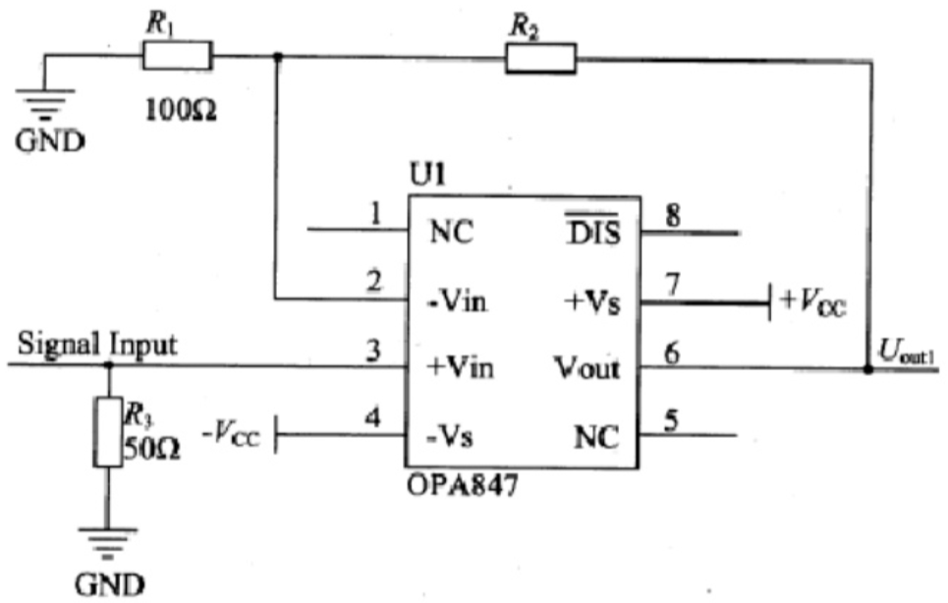
图 1前级放大电路
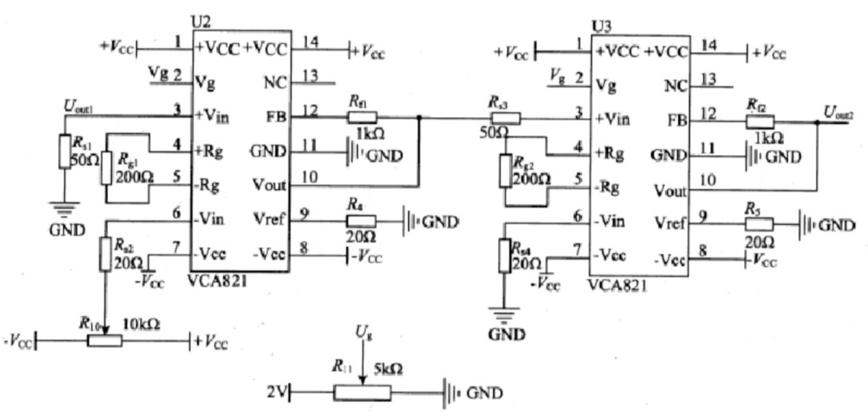
图 2两级级联

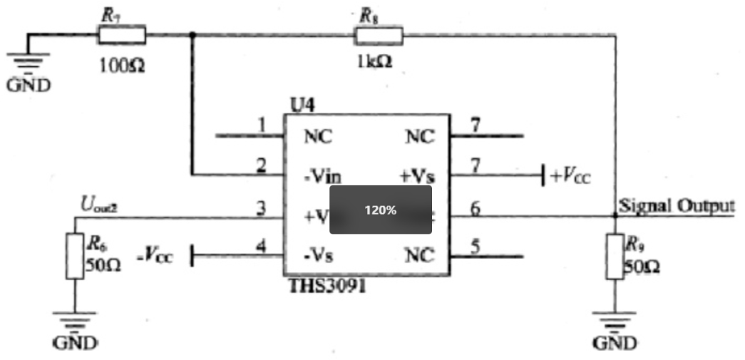
图 3末级放大电路

四、电路各部分详细说明
1. 输入级与阻抗匹配
输入串接一个50Ω匹配电阻，实现源端与放大器输入匹配，防止反射。

C3为输入耦合电容，值设为大于带宽下限所需：
$$C3>\frac{1}{2πf_{L}R_{in}}=\frac{1}{2π⋅0.3×10^{6}⋅50}≈10.6\backslash :nF$$
实际取22nF或更大（如100nF）。

2. 放大器核心：共射极放大器（Q1）
选用BFQ19、BF199等高频小信号晶体管。
利用C1与C2作为耦合电容，以实现级间和输出耦合。
R1调整Q点，控制增益；也可引入并联衰减网络做衰减器。
R3为集电极负载，决定电压增益，典型值几百欧姆～1kΩ。

3. 增益可调设计
增益约为：$A_{v}≈−g_{m}R_{L}$
通过改变基极偏置电流（影响g ）或使用反馈衰减网络实现0～20dB范围调节。

精确调节建议加入VVA（Voltage Variable Attenuator）模块，如使用PIN二极管+控制电压调整衰减。

4. 输出阻抗匹配
输出通过C2后接串联50Ω输出电阻，确保与下级设备匹配。

5. 频率响应设计
选取晶体管fT远高于20MHz（如BFQ19 fT约700MHz），并通过合理选取C1～C3、R3等，使放大器频带足够宽。

使用仿真工具（如LTSpice、ADS）调试频率响应和增益起伏，使1MHz～15MHz内保持±0.5dB增益变化。

五、仿真与验证建议
仿真工具推荐：
LTspice：适合快速验证频响、增益、失真。
Keysight ADS：用于射频S参数、阻抗匹配仿真。
MATLAB + SimRF（可选）
测试方法：
使用信号源（频率扫频 0.1MHz～25MHz）输入≤20mV信号。
使用示波器/频谱仪观察输出信号Uo，并记录最大输出电压。
验证1MHz～15MHz范围内增益起伏。
使用阻抗分析仪或反射计测量输入输出匹配。

六、器件选型建议
器件名称 | 建议型号 | 说明
高频三极管 | BFQ19, BFR93A | 高fT，低失真
宽带运放 | AD8351, THS3201 | 若改用集成方案
电位器/数字电位器 | 10kΩ | 用于增益调节
耦合电容 | ≥100nF/100V | 高频低ESR电容
扼流圈（RFC） | 100µH | 用于直流隔离
电源 | +12V或+5V | 根据器件而定

七、总结
本射频宽带放大器设计，采用高频晶体管共射放大电路或宽带集成芯片方案，配合合理的阻抗匹配与增益控制电路，能够在0.3MHz～20MHz频段内提供0～20dB可调增益、输出大于200mV的低失真信号，且输入/输出匹配良好，具有较强的实用性和推广价值。

